Управление образования Гродненского облисполкома

Отдел образования, спорта и туризма Зельвенского райисполкома
Государственное учреждение образования
“Дошкольный центр развития ребенка №1 г.п.Зельва”

«Развитие речи младших дошкольников
средствами театрализованной деятельности»
из опыта работы

Автор
Болтручек Валентина Николаевна,
воспитатель высшей
квалификационной категории

Зельва, 2014

СОДЕРЖАНИЕ
ВВЕДЕНИЕ 3
ТЕОРЕТИЧЕСКОЕ ОБОСНОВАНИЕ ПЕДАГОГИЧЕСКОГО ОПЫТА 5
ОПИСАНИЕ ТЕХНОЛОГИИ ПЕДАГОГИЧЕСКОГО ОПЫТА 8
ЗАКЛЮЧЕНИЕ 17
ЛИТЕРАТУРА 18
ПРИЛОЖЕНИЯ 19
Перспективный план занятий с детьми младшего дошкольного возраста по театральной деятельности 19
План работы по развитию мелкой моторики рук для детей младшего дошкольного возраста 24
Дидактический материал по развитию речи с детьми младшего дошкольного возраста 29
Фотовыставка видов театров для детей 30
Картотека пальчиковых игр для младшего дошкольного возраста 31
Технологическая карта игрового комплекса для детей по теме: «Наши сказки» 33
Конспект занятия по рисованию по теме: «Путешествие в страну сказок (интеграция театральной деятельности в другие виды детской деятельности) 37
Консультация для родителей на тему: «Театр дома» 40
Диагностика по выявлению уровня владения речевыми умениями и навыками, по разным сторонам речевого развития детей 2-й младшей группы (методика О.С. Ушаковой) 43

ВВЕДЕНИЕ
Дошкольное учреждение – первое и самое ответственное звено в общей системе образования. Дошкольный возраст является наиболее важным в развитии всех психических процессов, а особенно речи. Именно речевое развитие, его объём, и характер становятся главными показателями успешности учебно-познавательной, игровой, коммуникативной, трудовой и других видов деятельности. Интерес к детской речи не ослабевает в течение многих лет. Большой вклад в разработку методики развития речи внесли: К. Д. Ушинский, Е. И. Тихеева, Е. А. Флёрина, А. Н. Гвоздев, А. П. Усова, О. И. Соловьева и многие другие. Процесс развития речи предполагает освоение не только содержательной, но и образной, эмоциональной стороны языка. Психолог и философ С. Л. Рубинштейн в труде “К психологии речи” писал: “Чем выразительнее речь, тем более она речь, а не только язык, потому, что чем выразительнее речь, тем больше в ней выступает говорящий; его лицо, он сам” [9,с.57]. Выразительность он рассматривал как качественную характеристику речи, которая тесно связанна с проявлением индивидуальности человека. Соответственно использование детьми разнообразных средств выразительности речи – важнейшее условие своевременного интеллектуального, речевого, литературного и художественного развитии.
Самым популярным и увлекательным направлением в дошкольном воспитании является театрализованная деятельность. С точки зрения педагогической привлекательности можно говорить об универсальности, игровой природе и социальной направленности, а также о коррекционных возможностях театра. Именно театрализованная деятельность позволяет решать многие педагогические задачи, касающиеся формирования связности речи ребенка, интеллектуального и художественно-эстетического воспитания. Участвуя в театрализованных играх, дети становятся участниками разных событий из жизни людей, животных, растений, что дает им возможность глубже познать окружающий мир. Одновременно театрализованная игра прививает ребенку устойчивый интерес к родной культуре, литературе, театру. Огромно и воспитательное значение театрализованных игр. У детей формируется уважительное отношение друг к другу. Они познают радость, связанную с преодолением трудностей общения, неуверенности в себе. Увлеченность детей театрализованной игрой, их внутренний комфорт, раскованность, легкое, неавторитарное общение взрослого и ребенка, почти сразу пропадающий комплекс «я не умею» - все это удивляет и привлекает. Очевидно, что театрализованная деятельность учит детей быть творческими личностями, способными к восприятию новизны, умению импровизировать. Нашему обществу необходим человек такого качества, который бы смело, мог входить в современную ситуацию, умел владеть проблемой творчески, без предварительной подготовки, имел мужество пробовать и ошибаться, пока не будет найдено верное решение.

ТЕОРЕТИЧЕСКОЕ ОБОСНОВАНИЕ ОПЫТА
Анализируя Образовательные стандарты Дошкольного образования [1,с. 19] и учебную программу дошкольного образования по образовательной области «Развитие речи и культура речевого общения» [2,с. 144] можно отметить, что в работе по развитию словаря детей 2-й младшей группы основное внимание уделяется накоплению и обогащению словаря на основе расширения знаний и представлений из окружающей ребенка жизни; активизация разных частей речи, не только существительных, но и прилагательных, и глаголов.
Как отмечает Н.В.Старжинская «необходимо научить детей различать предметы по существенным признакам, правильно называть их, отвечая на вопросы «Что это?», «Кто это?», видеть особенности предметов, выделять характерные признаки и качества («какой?»), а также действия, связанные с движением игрушек, животных, их состоянием, возможные действия человека («что делает?», «что с ним можно делать?»). Такое обучение проводится в играх «Что за предмет?», «Скажи какой», «Кто, что умеет делать?» [13,с. 113]
Под театрализованными играми Л.В. Артемова понимает «игры в театр», «сюжетами которых служат хорошо известные сказки или театральные представления по готовым сценариям» [3,с. 76].
Театрализованные игры отличаются от сюжетно-ролевых не только сюжетом, но и характером игровой деятельности. Театрализованные игры являются играми-представлениями, которые имеют фиксированное содержание в виде литературного произведения, разыгрываемого детьми в лицах. В них, как в настоящем искусстве, с помощью таких выразительных средств, как интонация, мимика, жест, поза и походка, создаются конкретные образы [5, с.89].
Анализ методической литературы показывает, что при разработке театрально-игровой деятельности ученые и практики обращали особое внимание на развитие речевых навыков. В результате были найдены интересные методические приемы, например: предложить детям самостоятельно придумать сюжет с двумя воображаемыми игрушками и обыграть его; прочитать детям знакомую сказку и предложить им придумать новую, но с теми же персонажами (О. Лагуткина); предложить детям нетрадиционный набор кукол для сочинения сценок и пьес для разноконтрастных ролей – Деда Мороза и Лягушки, Снегурочки и Петрушки (Т. Неменова); предоставить детям возможность для исполнения контрастных ролей – старого медведя и маленького медвежонка, злой собаки и беззащитного щенка (Г. Прима) [11,с. 148].
По мнению М.Н. Маханевой целесообразно остановить внимание на содержании занятий по театрализованной деятельности в детском саду. Они могут включать в себя: просмотр кукольных спектаклей и беседы по ним; игры- драматизации; подготовку и разыгрывание разнообразных сказок и инсценировок; упражнения по формированию выразительности исполнения и др.. [11, с.76]
Анализ отечественной и зарубежной психолого-педагогической литературы позволил нам сделать вывод о том, что на каждом возрастном этапе подходы к методике работы с детьми должны быть разными.
Т.Н. Доронова в книге «Играем в театр» предлагает целый ряд методов и приемов для работы с детьми 2-й младшей группы по театрализованной деятельности[7, с.42]. Указывает основные направления развития театрализованной игры, которые состоят в постепенном переходе ребенка: от наблюдения театрализованной постановки взрослого к самостоятельной игровой деятельности; от индивидуальной игры и «игры рядом» к игре в группе из трех-пяти сверстников, исполняющих роли; от имитации действий фольклорных и литературных персонажей к имитации действий в сочетании с передачей основных эмоций героя и освоению роли как созданию простого «типичного» образа в игре-драматизации.
Итак, возможности театрализованных игр как средства активизации и развития речи младших дошкольников достаточно широки. Они позволяют добиваться совершенствования выразительности речи ребенка, которая развивается в течение всего дошкольного возраста: от непроизвольной эмоциональной у малышей к интонационной речевой у детей среднего возраста, а затем и к языковой выразительности речи старших дошкольников.
Таким образом, можно сделать следующие выводы: театрализованная деятельность – это целенаправленный процесс формирования творческой личности, способствующий развитию умения воспринимать, оценивать, чувствовать прекрасное в окружающем мире и передавать свое отношение к нему, умения воспринимать предметы такими, какие они есть, приспосабливаться к той или иной социальной обстановке.
Формирование речевой активности, диалогической и монологической речи, словарного запаса возможно при активном включении в процесс развития и обучения ребенка разных видов театрализованных игр.
Учитывая актуальность данного вопроса, автором определена цель педагогического опыта: развитие речи младших дошкольников средствами театрализованной деятельности.
Для осуществления вышеуказанной цели педагогического опыта педагогом поставлены задачи:
Задачи
- Пополнить лексический объем речи младших дошкольников (количественно и качественно).
- Обогатить словарь детей устойчивыми фразеологизмами и образными выражениями.
- Совершенствовать умение связно и выразительно пересказывать сказки, интонационную выразительность речи, исполнительские умения детей в создании художественного образа, используя игровые импровизации
- Развивать устойчивый интерес к театральной игровой деятельности, диалогическую и монологическую речь.
- Воспитывать желание играть театральными куклами.

ОПИСАНИЕ ТЕХНОЛОГИИ ПЕДАГОГИЧЕСКОГО ОПЫТА
В младшем дошкольном возрасте очень важно ускорить «рождение» первых сознательных слов у ребенка. И только при благоприятных условиях, ребенок успешно пройдет все стадии речевого развития, которые позволят ему понимать речь, самому свободно общаться со сверстниками и взрослыми.
Проведенная в начале учебного года диагностика развития речи показала, что в группе из 15 детей: у 3 детей речь активная, они рассказывают стихи, задают и отвечают на вопросы. Употребляют распространенные предложения; речь 6 детей достаточно внятна и понимаема. Предложения состоят из двух-трех слов; речь 6 детей развита слабо, говорят односложно, очень невнятно. Знания стихов, песен отсутствуют.
Значительно помогают увеличить запас слов разнообразные формы фольклора. Их звучность, ритмичность, напевность, занимательность привлекают детей, вызывают желание повторить, запомнить.
Автор сразу же обратилась к истокам нашей речи – русскому и белорусскому фольклору. Ведь всё также звучат из поколения в поколение материнские колыбельные песни, потешки. И не случайно, последние годы, возрастает интерес к фольклористике, ведь в переводе с английского, слово «фольклор» означает – «народная мудрость», которая заключается в том, что соединяет в себе стихи, потешки, песни, прибаутки, игровые и театральные приемы, танцы.
В соответствии с образовательными областями учебной программы дошкольного образования «Развитие речи и культура речевого общения», «Искусство. Художественная литература» автором составлен перспективный план занятий по «Театрализованной деятельности» (Приложение1), картотеки «произведений устного народного творчества по режимным моментам», «речевых игр» и «пальчиковых игр» (Приложение 2).
Для более успешной работы педагог подобрала соответствующие настольно-печатные игры, книги, наглядный материал, иллюстрации, которые помогают детям закреплять простейшие речевые навыки и знания произведений народного жанра, формировать умения самостоятельно использовать эти знания (Приложение 3). В книжном уголке разместила книги-раскладушки, книжки-малышки. В театральном уголке поместила фигурки персонажей знакомых потешек, стихов, сказок, кукольный театр, музыкальные инструменты.
Все это сразу привлекло внимание детей. Они с интересом и радостью шли в «книжный дом»: рассматривали иллюстрации, рассказывали полюбившиеся потешки, стихи, играли с фигурками из театра. (Приложение 4).
Малые формы фольклора, представленные в картотеках, используются при формировании навыков самообслуживания и гигиены. Обучение малышей мыть руки сопровождается потешкой «Ай, лады, лады, лады! Не боимся мы воды». Укладывая на сон – «Баю-баю-баю-бай, ты, собачка, не лай» или «Этот пальчик хочет спать...».
Все это помогает запомнить ребятам веселую потешку и, как следствие, последовательность режимных моментов. В дальнейшем они используют потешки в играх, стараясь копировать интонацию, обращения, жесты, мимику.
Любая задержка в развитии речи затрудняет общение ребенка со взрослым и другими детьми, и даже исключает его из детских игр. Такие дети не могут уловить сути на занятиях, не понимают предъявляемых требований. В педагогической практике автора такие дети тоже есть. Автор отмечает, что в начале знакомства с такими детьми было сложно общаться: малыши были часто упрямы, раздражительны, плакали и их иногда было трудно успокоить. Играм с детьми они предпочитали уединение. Успокоить их помогали яркий персонаж Петрушки из кукольного театра, герои театра «Рукавичка», веселая потешка или песенка.
Переключив на них внимание, ребята забывали о плохом настроении, включались в общение с кукольным персонажем, а затем и с детьми.
Немаловажное значение для развития речи, снятия эмоционального напряжения, зажатости, имеет развитие мелкой моторики рук через «пальчиковые игры». Игры эти очень эмоциональны, увлекательны, улучшают двигательную координацию, помогают преодолевать скованность, повышают общий уровень мышления ребенка. В. дальнейшем, дети, владеющие пальчиковыми играми, лучше подготовлены к письму и чтению.
Эту работу автор начинала с обычного ежедневного массажа каждого пальчика вначале согревали, растирали, сгибали фаланги, затем переходили на всю ладонь, заставляли работать вялые непослушные пальчики.
Не у всех детей движения пальцев получались сразу и правильно, но игровой подход, веселые слова помогали им освоить материал, трудности постепенно отходили, дети были довольны своими победами.
Этот массаж очень эффективно действовал и в период заболеваний гриппом. Так как, воздействуя на аккупунктурные точки рук, дети с помощью взрослого тонизировали, настраивали весь организм на активную работу, бодрость. Необходимо подчеркнуть, что в течение длинного зимнего периода дети практически не болели.
Одним из средств для развития движений пальцев и речи детей является «Театр пальчиков». Эта замечательная «палочка-выручалочка» помогала педагогу в работе, где процесс шел от простого к сложному.
Начиная с простейших стихов, потешек «Эта ручка – правая, эта ручка – левая», «Посмотри: моя ладошка, как веселая гармошка», «Семья», «Пальчики в лесу», которые воспитатель читала и показывала, играя со своими пальцами, а дети повторяли движения, переходили к более сложным, требующих от малыша внимания, терпения и старания: «Мышка лапками скребет», «Капустка», «Апельсин», «Вот кудрявая овечка, шерстка белая в колечках». Исполняя потешки, дети показывали фигуры и проговаривали сами слова в такт с движениями пальцев. (Приложение 5).
Диалог - первая ступень в развитии связной речи ребенка. Поэтому в работе детьми четвертого года жизни развитию навыков разговорной речи педагог уделяла самое пристальное внимание. Прежде всего учила детей понимать вопросы и отвечать на них. Автором были изготовлены фигурки сказочных героев, забавных зверюшек для фланелеграфа. Дети с удовольствием следили за появляющимися на фланелеграфе картинками и отвечали на вопросы педагога. Воспитатель учила детей слушать и активно включаться в разговор.
Особое место в играх-драматизациях педагог отводила небольшим этюдам, в которых сама показывала образы героев, например, лисы: хитрая, красивая, говорит ласково, ходит плавно, не спеша. И так каждый персонаж сказки показывала и проговаривала. Такая предварительная работа позволила детям накопить свой опыт о характере, образе сказочных героев.
Так же в практике использовались этюды: «Кто гуляет в лесу», «На бабушкином дворе», «Осенью в парке». Вскоре дети научились задавать вопросы друг другу. Предусмотрела ситуации, в которых ребенку предоставлялась возможность что-то объяснить своему сверстнику. К концу года малыши использовали в речи развернутые высказывания, которые приобретали форму короткого рассказа.
Помогая малышам овладеть потешками, пальчиковыми играми, педагог постепенно переходила к театральной деятельности с детьми. Раскрывала содержание знакомых и любимых детьми сказок через наглядность, где для восприятия и понимания требуется более широкая ориентировка в окружающем, так как в сказках участвует 3-5 персонажей.
Любимые детьми сказки «Теремок», «Колобок», «Три медведя», «Волк и 7 козлят» воспитатель показывала в разных вариантах театра: настольный – плоскостной и объемный, фланелеграф, пальчиковый, би-ба-бо (Приложение 4). После неоднократного показа, бесед предлогала детям совместный показ сказок, на что они откликались с большим интересом и желанием. Учились передвигать фигурки, управлять куклами, произносить монологи, вступать в диалог между персонажами.
Более активные дети сразу включались в эти игры. Переодевшись в костюм сказочного персонажа, изображали его перед зеркалом и детьми группы, передавая характерные движения, интонацию, мимику. И это очень здорово у них получалось. Постепенно остальные ребята втянулись и полюбили играть в таких минипостановках. Язык народных сказок очень доступен и понятен детям, так как приближен к бытовой речи, поэтому легко усваивается и запоминается. Регулярность проведения таких занятий, их систематичность позволили добиться высоких показателей: у детей развились активность, самостоятельность, творчество, что способствовало развитию монологической и диалогической речи.
Драматизация знакомых сказок помогает детям запомнить и произвести текст. Детям предлагались русские народные сказки: «Репка», «Курочка Ряба», «Колобок». Надев элементы костюмов, дети старательно изображали героев сказки. Педагог добилась близкого к тексту воспроизведения отрывка из сказки (для этого подсказывала нужные слова). К концу года дети могли инсценировать сказки уже без помощи взрослого. В средней группе продолжалась начатая работа по развитию и активизации связной речи детей, используя театрализованную деятельность.
Прежде всего была оформлена театральная зона в групповой комнате. Пополнились имеющиеся виды театров: фланелеграф («Кот, Петух и Лиса», «Петушок и зернышко»), настольный («Три медведя», «Заюшкина избушка»), театр вязаной игрушки («Лисица-хитрица», «Маша и медведь»).
Очень нравятся детям пальчиковые театры: «Моя семья», «Курочка и цыплята», «Зайка серый и волк». Вместе с родителями изготовили небольшую ширму кукольного театра и разместили кукол для верхового показа. Это было ново для детей и очень интересно. Вместе с детьми начали разыгрывать небольшие сценки кукольного театра: «Упрямые козы», «Волк - волчок», «Лиса - лисонька».
Пятый год жизни - период наивысшей речевой активности. Дети легко подхватывают начатый разговор, спешат высказаться, перебивают друг друга, достаточно часто сопровождают речью собственные действия. Ребенок старше четырех с половиной лет сопровождает речью каждое второе (бытовое, игровое) действие (данные Г.Ляминой) [9,с.57]. Из книг, телепередач, рассказов взрослых малыши получают некоторые сведения о предметах, явлениях, событиях, не имеющих месте их собственном опыте. У них появляется круг вербальных (словесных) знаний.
Ведущей формой обучения родному языку является диалог, в котором речь взрослых обеспечивает опережающее усвоение детьми слов. Общаясь с дошкольниками автор употребляла синонимы, антонимы, формы вежливого обращения, конструкции с разнообразной подчинительной связью.
Детей этого возраста нужно хвалить не только за сообразительность, готовность ответить на вопрос воспитателя, но и за удачное высказывание: «Умница, Миша! Хвалю! И за то, что на трудный вопрос ответил правильно, и за то, что слова замечательные выбрал (в предложении твоем все слова в согласии живут)» и т. п.
При такой системе работы дети и по своей инициативе начинают интересоваться: «Я все правильно сказал? Красиво получилось?»
Малыши постепенно осознают, что они учатся правильно говорить, быть интересными собеседниками.
В средней группе начинается работа по обучению детей монологической речи. Начинала педагог обучение рассказыванию с описания игрушек. Успех занятия подчас зависел от выбора игрушки. Она должна привлекать детей своей необычностью (неваляшка; утенок в смешном наряде; печальный зайчик и т.д.).
Педагог заранее составляла рассказ-описание игрушки, выделив в нем основные предложения (их обычно три), которые помогут детям описать игрушку, рассказать о чем-то конкретном, например, сначала о том, как красива кукла. ( Наша кукла очень красивая. У нее... (большие синие глаза, румяные щечки). Затем - какая она нарядная, а позже о том, что кукла - игрушка музыкальная.
Предлагала детям короткие (продолжительностью 3- 4 минуты) игры-инсценировки. Набор приемов, используемых в игре, разнообразен, и вместе с тем все они предназначены для того, чтобы помочь детям обратить внимание на особенности внешнего вида игрушки и проговорить предложение, в котором отражены эти особенности.
Например, утенок прячется, и дети зовут его: «Желтый пушистенький Кряк, выходи!», или сообщают зайцу: «Видим, видим твои длинные белые уши». Они угадывают, какого цвета у персонажа глаза, соглашаются или опровергают его мнение по поводу собственной внешности, размышляют, отчего грустен заяц и как следует поступить, чтобы помочь ему.
В этом случае образец описанного рассказа педагога, завершающий игру - инсценировку и заключающий в себе «обычный набор действий и слов», воспринимается детьми с радостью, как что-то приятное и знакомое. Конец рассказа предусматривает эмоциональное общение детей с игрушкой: прижать к себе утенка дать огорченному зайцу морковку и прочие.
Театр вязаной игрушки очень хорош для таких занятий с детьми. Автором связана большая коллекция игровых персонажей. У детей развивается моторно-двигательная, зрительная, слуховая координация. Формируются творческие способности, артистизм. Обогащается пассивный и активный словарь.
Эффективным средством развития творчества детей и активизации их речи является работа по сочинению рассказов, сказок с использованием фланелеграфа. Такой вид театра способствует внесению разнообразия игры в группах детского сада, сделать для них игрушку более интересной, развлечь и порадовать детей, то, что сделано своими руками. Такие игры развивают творческие способности и содействуют их эстетическому воспитанию. Маленькие дети очень любят смотреть картинки в книгах, но если картинки показать двигающими движениями, действующими, они получают еще большее удовольствие.
Вместе с детьми педагог сочинили сказку «Петушок нам не поет». Автор подготовила красочные, яркие фигурки для фланелеграфа утки, петушки, козы, Аленушки. Выложила на фланелеграфе фигурку Петушка и начала сказку: «Жил - был в одном дворе петушок. Раньше всех вставал и будил всех своей песенкой. Однажды заболело у него горлышко, охрип, не поет, как раньше. Забеспокоились соседи петушка, решили его проведать. Первой к петушку пришла утка и спросила...». А дальше педагог выкладывала по очереди фигурки героев сказки, а дети сами сочиняли высказывания соседей петушка. Этот прием очень удачен, дети с удовольствие участвовали в составлении сказки, рассказа.
В средней группе продолжалась работа по использованию инсценировок сказок. Дети 5 года жизни заостряют больше внимания на качестве исполняемой роли. Используя это, педагог предлагала им роли на выбор. При выборе роли дети часто руководствовались ее внешней привлекательностью. Педагог старалась показать интересные грани каждой роли. Дети этого возраста стремятся правдиво изобразить персонаж. Если в младшей группе у ребенка преобладало желание участвовать в постановке сказки, используя роль, то в возрасте 4-5 лет становится важным достоверное исполнение роли. Обращается внимание детей на то, насколько правдиво (похоже) сыграна роль, то есть, как исполнитель умеет произносить текст выразительно, четко, внятно, эмоционально.
Первой сказкой, которую инсценировали в начале учебного года, была русская народная сказка «Теремок». Небольшими подгруппами проигрывали эпизоды из сказки в утренние, вечерние часы. Использовали элементы костюмов, декорации. Затем были отобраны на исполнение ролей дети, у которых получилось лучше произнесение текста, выразительность, эмоциональность движений. Вместе с музыкальным руководителем подготовили в зале декорации, подобрали костюмы. На спектакль пригласили малышей - зрителей и детей нашей группы, не принимавших участия в сказке. Дети - артисты очень старались двигаться под музыку выразительно, ритмично. Речь героев сказки была четкой, ясной, эмоциональной. Всем детям очень понравилось выступление артистов.
Через некоторое время подготовили и опять показали эту же сказку старшим детям, но участвовали в ней уже те дети, которые на первом представлении были зрителями. Это очень помогает активизировать детей, заинтересовать их. Так педагог добилась того, что речь застенчивых детей стала более четкой, предложения распространенными.
Большую помощь в работе оказали родители детей. Для них была проведена консультация о том, как организовать домашний театр. На практических занятиях вместе с мамами научились делать фигурки для настольного театра.
Театрализованные игры, элементы театрализации педагогом использовались на занятиях по развитию речи, на интегрированных занятиях, а также в свободное от занятий время (Приложение 6)
Интегрированные занятия (по изобразительной деятельности «Путешествие в Страну красок») и др., где детям предлагаются фрагменты театрализации помогают активизировать речь детей, вызывают у детей желание выполнить задание воспитателя как можно лучше.

ЗАКЛЮЧЕНИЕ
Результаты диагностики развития речи в конце года значительно улучшились: 50 % детей стали с высоким уровнем развития, 35% со средним уровнем, и это очень радует. У 3-х детей остался низкий уровень, хотя и произошли положительные изменения (Приложение 9)
Итоговая диагностика показала, что у воспитанников количественно и качественно пополнился лексический объем речи младших дошкольников. Дети чаще стали использовать в речи устойчивые фразеологизмы и образные выражения. Дошкольники любят пересказывать сказки, при этом стараются делать это выразительно, используя интонацию, исполнительские умения в создании художественного образа, используя игровые импровизации. Активное участие детей в театральной жизни группы и дошкольного центра (участие в праздниках и развлечениях, районном фестивале детского творчества «Все мы родом из детства» показало, что у них развит устойчивый интерес к театральной игровой деятельности.
Проведенная работа показала, что театрализованная деятельность является важным средством в развитии речи детей. Дети стали активнее общаться друг с другом, расширился словесный запас, ребята могут выразить свою просьбу, правильно задать вопрос. Можно теперь ставить более сложные задачи и реализовывать их.
Театрализованная деятельность способствует эстетическому воспитанию детей, привитию им художественного вкуса, развитию их творческих способностей.

ЛИТЕРАТУРА:
- Адукацыйныя стандарты ДАШКОЛЬНАЯ АДУКАЦЫЯ выданне афіцыйнае – Мінск, 2013 – 28 с.
- Учебная программа дошкольного дошкольного образования - Учебное издание. – М.: Национальный институт образования, 2013 — 415 с.
- Артемова Л.В. Театрализованные игры дошкольников: Кн. для воспитателя дет.сада. – М.: КНОРУС, 2003.
- Бородич A.M. Методика развития речи детей. — М.: Просвещение, 1981. — 128 с.
- Диагностика речевого развития дошкольников: Научно-методическое пособие / Под ред. О.С. Ушаковой. – М.: Изд. РАО, 1997.– 136 с.
- Доронова Т.Н. Играем в театр: Театрализованная деятельность детей 4-6 лет. М.: Просвещение, 2004.
- Елагина М. Как помочь ребенку научиться говорить // Дошкольное воспитание. — 1979. — № 9. — С. 39—43.
- Елагина М. Почему ребенок не говорит // Дошкольное воспитание. 1988.—№4. —С. 44—52.
- Ершова А.П. Вреден ли дошкольнику театр? //Обруч. №4– 1999.
- Маханева М.Д. Театрализованные занятия в детском саду: Пособие для работников дошкольных учреждений. – М.: ТЦ «Сфера», 2001.
- Развитие речи детей дошкольного возраста: Пособие для воспитателя детского сада / В.И. Логинова, А.И. Максаков, М.И. Попова и др.; Под ред. Ф.А. Сохина. – М.: Просвещение, 1984.
- Старжынская, Н.С. Заняткі па развіцці маўлення і маўленчых зносін у дзіцячым садзе: дапам. для педагогаў устаноў, якія забяспечваюць атрыманне дашкольнай адукацыі / Н.С. Старжынская, Дз.М. Дубініна. – Мінск: Нац. ін-т адукацыі, 2008. – 172 с.

ПРИЛОЖЕНИЕ 1
План работы по театральной деятельности
для детей младшего дошкольного возраста
Месяц | Игровое упражнение | Цель
Сентябрь | 1. «К нам гости пришли». | познакомить детей с заданными игровыми персонажами (мышка, зайка, лисичка, волк и мишка); предложить сымитировать их движения.
 | 2. Игровое упражнение «Отгадай-ка». | определить лесного героя по характерным движениям и повадкам. Дети делятся на две подгруппы: одна показывает движения животных, другая отгадывает.
 | 3. «Покажи, как...». | отработать с детьми имитацию движений разных животных: обратить внимание на разные способы движений: «Полетай, как бабочка, как сова», «Побегай, как мышка, как мишка» и т.д.
 | 4. «Спой колыбельную». | отработать с детьми интонационную выразительность голоса: «Спой песенку, как мама-мышка, как мама-медведица» и т.д.
Октябрь | 1. Игровой этюд «Делай, как я...». | формировать выразительные жестово-мимические реакции: «Покажи, как ты ешь яблоко, торт, лук» и т.д.
 | 2. Игровой этюд «Волшебный лес». | сымитировать с детьми движения и голос различных сказочных лесных персонажей.
 | 3. Игровая импровизация «Весёлые клоуны». | побудить детей изобразить в движениях различные позы весёлых клоунов с последующим их рисованием.
 | 4. Игровое упражнение «Кто как кричит?». | отработать с детьми элементы интонационной выразительности голоса.
Ноябрь | 1. «Отгадай, что я делаю». | побудить детей к отгадыванию действий, предложенных воспитателем: читаю сказку, смотрю мультик, плачу, смеюсь, обижаюсь, радуюсь и т.д.
 | 2. «Красивые слова». | познакомить детей с литературной лексикой: зайка — заинька, зайчишка; лиса — лисичка-  сестричка; мама — мамочка, матушка; дети — детушки, деточки и т.д.
3. Разыгрывание стихотворения-потешки по ролям «Весёлая киска»:
- Здравствуй, киска. Как дела? Ты зачем от нас ушла?
- Не хочу я с вами жить, Хвостик негде положить!
- Ходите, зеваете,
на хвостик наступаете!
 | 4. «Волшебные куклы». | познакомить детей с театром кукол; предложить, одев куклы на руку, разыграть небольшие сценки.
Декабрь | 1. «Разыгрывание сказки «Репка». | учить детей воспроизводить движения художественных образов знакомой сказки
 | 2. «Сказочные герои». | закрепить с детьми движения, мимику, жесты знакомых сказочных образов.
 | 3. «Волшебный сундучок». | отгадывание с детьми загадок, ряжение, имитационные упражнения «Изобрази героя». Предлагаем загадки:  Жёлтый маленький комочек, Очень любит червячков. Чёрный глазик, острый клювик. Догадайся, кто таков? (Цыплёнок.)  Острые ушки, на ушках — подушки, Усы, как щетинка, Дугою спинка. (Котик.)
 | 4. Драматизация сказки «Репка». | В сказке «Репка» Дедка есть, Бабушка и Внучка, Вместе с ними жили Кошка, Мышка, пёсик Жучка. Дедка репку посадил, Долго он её растил. Выросла какая? Большая-пребольшая!
Январь | 1. «Стоит в поле теремок». | знакомство с героями сказки «Теремок», имитация движений героев сказки.
 | 2. «Кто в теремочке живёт»; игра «Угадай, о ком говорю»; | имитационные упражнения.
 | 3. «Узнай по голосу». | воспитание выразительности голоса, имитация голосов героев сказки.
 | Драматизация сказки «Теремок».
Февраль | 1. Разыгрывание стихотворения-потешки «Вот как я умею». |  | - Ты кто?  - Щенок.  - А я козёл. Гляди, как я умею: скок!  - И я могу, — сказал щенок.  - А я по травке побегу! Щенок сказал:  - И я могу  - А хочешь я об стенку лбом? Гляди, как я умею: бом!  - Не мудрено, и я бы мог, Да не хочу — сказал щенок!
 | 2. «Щенок». |  | рассказывание сказки В. Сутеева «Кто сказал «мяу?»; пантомимические этюды
 | 3. «Весёлые щенки и котята». |  | имитация движений и голоса сказочных героев
 | 4. Разыгрывание диалогов по сказке В. Сутеева «Кто сказал «мяу?».
Март | 1. Игровое занятие. |  | предложить детям этюды на выразительность движений и основных эмоций: «Вкусная конфета», «Ласка», «Я боюсь», «Тише», «Мы веселимся» и т.д.
 | 2. Драматизация сказки В. Сутеева «Кто сказал «мяу?».
 | 3. Пантомимические этюды. |  | предложить детям показать ситуации: «Озорной щенок»,  «Щенок ищет...», «Гордый петушок», «Пугливый мышонок» «Злая собачка», «Пчела», «Озорная кошка».
 | 4. «Волшебные куклы». |  | продолжить знакомство детей с куклами кукольного театра; предложить разыграть небольшие сценки с заданными персонажами.
Апрель | 1. «Мы артисты». |  | разыгрывание определенных ситуаций: поздоровайся попрощайся, поблагодари, извинись разной силой и высотой голоса.
 | 2. «Угадай кто к нам пришёл?». |  | выполнение имитационных упражнений на выразительность голоса.
 | 3. «Встреча друзей». |  | разыгрывание небольшие сказочных сюжетов с шапочками героев.
 | 4. Отгадывание загадок.
Май | Повторение запланированные ранее упражнений на имитации движений, выразительность голоса.

ПРИЛОЖЕНИЕ 2
План работы по развитию мелкой моторики рук для детей младшего дошкольного возраста

Тема недели | Пальчиковый массаж и упражнения | Пальчиковые игры
Д/с и игрушки | - «Пальчики здороваются» - пальцы поочерёдно касаются.  - «Хлопки».  - «Мячики» - безотрывное рисование от точки кружков.  - «Собери картинку» (из четырёх частей).  - «Сложи пирамидку» | «Дружба»  «Наша группа»
«Овощи и фрукты» | 1. «Чудесный мешочек» - определить наощупь овощи, фрукты.  2. Катание «яблок» между ладонями.  3. «Огуречик» - лепка из пластилина | «Апельсин»  «Квасим капусту»
«Деревья, кусты» | 1. «Каждому листочку – своё место» - закрыть отверстии нужным листком.  2. «Куст» - выкладывание палочками.  3. «Шишка» - катание шишки между ладоней | «Мальчик-пальчик»
«Осень» | 1. «Осенний лист» - обведение контура и разукрашивание.  2. «Грабли» - сгребание сухих листьев пальцами (на столе).  3. Развязывание узелков | «Осень»  «Осенние листья»
«Грибы» | 1. «Грибная семейка» - лепка.  2. «Грибок» - выкладывание нитью контура | «Этот пальчик»  «Корзина для грибов»
«Одежда и обувь» | 1. Шнуровка ботинок.  2. Застёгивание и расстегивание пуговиц, молний.  3. «Сушим одежду» - прикрепление прищепками силуэтов к верёвке | «Погреемся»  «На прогулку»
«Продукты. Посуда» | 1. Катание грецкого ореха между ладонями.  2. Перебираем фасоль, горох.  3. «Печём пирожки» - лепка из теста.  4. «Склеим чашку» - собрать картинку из четырёх частей | «Ковшик»  «Я пеку, пеку, пеку»
«Предметы гигиены» | 1. «Мочалка» - сжимание и разжимание поролоновой губки.  2. «Моем ручки» - массаж рук и пальцев | «Водичка-водичка»
«Уголок природы» (растение) | 1. «Кактус» - втыкание спичек в вылепленную форму.  2. Шнуровка «Цветочек» | «Вышли пальчики гулять»
«Моё тело» | 1 Сухой бассейн для пальцев (горох).  2. Завяжем бантик на косички.  3. «Погреем ручки» - потирание ладоней | «Ладошки»  «Пальчики»  «Водичка-водичка»
«Свойства и качества материалов» | 1. Игры с водой (вылавливание камушек).  2. Сжимание и разжимание мягких (упругих) предметов.  3. «Подбери ткань для шапки» - найти на ощупь толстую ткань.  4. Рисование пальцем на песке | «Мы рисовали»  «Водичка-водичка»
«Неживая природа» | 1. «Солнышко» - шнуровка контура.  2. «Рисование пальцами».  3. «Снегопад» - сбор снежинок | «Ветерок»  «Дождик»
«Транспорт» | 1. Грузим камушки на грузовик.  2. «Колесо» - выкладывание нити.  3. «Заводная машинка» - заводить ключом игрушку | «Лодочка»
«Мебель» | 1. «Шкаф» - выкладывание из палочек.  2. «Кровать» - конструирование | «Стул»  «Стол»
«Семья» | 1. «Строим дом» - конструирование.  2. «Открываем баночки» - откручивание крышек | «Дом»  «Семья»
«Домашние животные и птицы» | 1. «Порадуем котёнка» - рисование клубочков от точки.  2. «Курочка клюёт зернышки» - заводим ключом игрушку.  3. «Покорми петушка» - отрывание бумаги и скручивание комочков | «Петушок»  «Лошадки»
«Дикие животные» | 1. «Ёжик» - прищепывание прищепок.  2. «Собери картинку» (из четырёх частей).  3. «Зайка» - выкладывание из геометрических фигур | «Лиса»  «Зайка»
«Птицы» | 1. «Угощение для птиц» - сортировка семян.  2. «Червячки для птиц» - лепка.  3. «Птичка-невеличка» - выкладывание из геометрических фигур | «Сорока-ворона»  «Дятел»
«Зима» | 1. «Лепим снежки» - сминание бумаги в комочки и катание между ладонями.  2. Снежинка – выкладывание из палочек  3 «Снежная баба» - лепка.  4. «Согреем ручки» - трение ладонями, хлопки | «Погреемся»  «Зимушка»
«Новый год»  «Зимние забавы» | 1. «Украсим ёлку» - аппликации.  2. «Подарки» - определить на ощупь знакомые игрушки.  3. «Снежки» - сминание бумажных комков | «Фонарики»  «Будем ёлку наряжать»
«Город. Улица» | 1. «Дорога» - рисование на песке линий.  2. «Дом» - конструирование | «Мальчик-пальчик»
«Труд взрослых» | 1. «Силачи» - сжимание и разжимание поролоновой губки.  2. «Грабли» - сгребание пальцами сухих листьев на столе.  3. «Ловкие ручки» - закручивание крышек | «Молоток»  «Пила»
«Весна. 8 марта» | 1. «Бусы для мамы» - нанизывание крупных бусин на шнурок.  2. «Бабушкин клубок» - разматывание и сматывание клубка ниток  3. «Потекли ручейки» - рисование пальчиками на песке | «Помощник»
«Профессии» | 1. «Собери картинку» (из четырёх частей)  2. «Угощение для кукол» - закручивание «конфет» обёрткой | «Тесто»  «Я пеку, пеку, пеку»
«Лето» | 1. «Ладошки на песке» - отпечатки ладоней на песке.  2. «Цветок» - выкладывание мозаики.  3. «Ловись рыбка» - вылавливание руками рыбок | «В лесу»
«Цветы» | 1. «Веночек» - плетение.  2. «Ромашка» - прищепывание прищепок.  3. «Цветок» - выкладывание мозаики | «Цветы»
«Ягоды» | 1. «Земляничка» (шнуровка).  2. «Ягодка-малинка» - скатывание «ягод» из бумаги пальцами.  3. «Сбор ягод» - сбор красной мозаики в посуду | «За ягодами»
«Насекомые» | 1. «Жук» - прищепывание «ножек» по бокам формы.  2. «Муравейник» - выкладывание из травинок.  3. «Паутина» - произвольное плетение нитками | «Паук»

ПРИЛОЖЕНИЕ 3
Дидактический материал по развитию речи
с детьми младшего дошкольного возраста

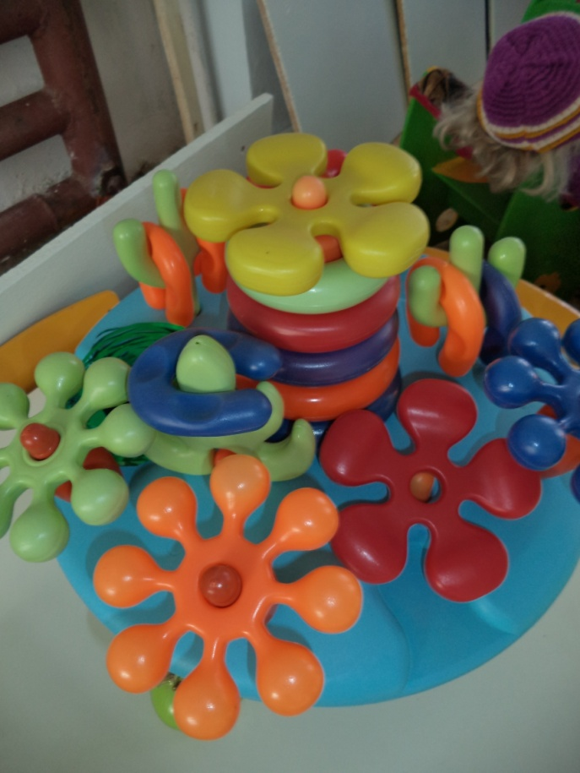 | 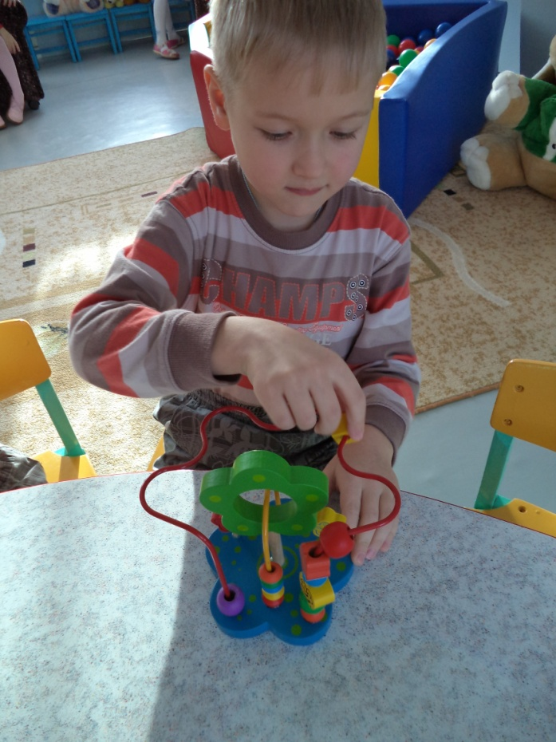
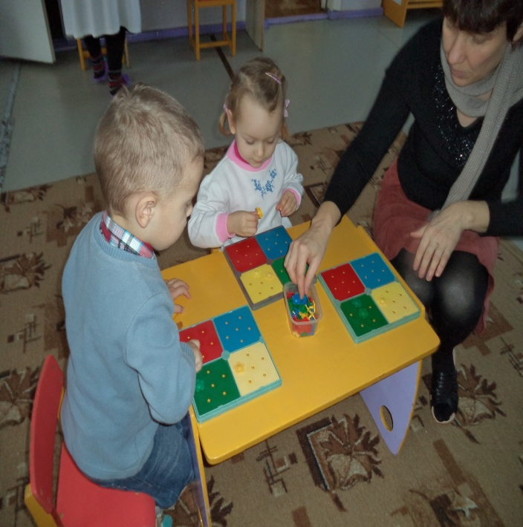 | 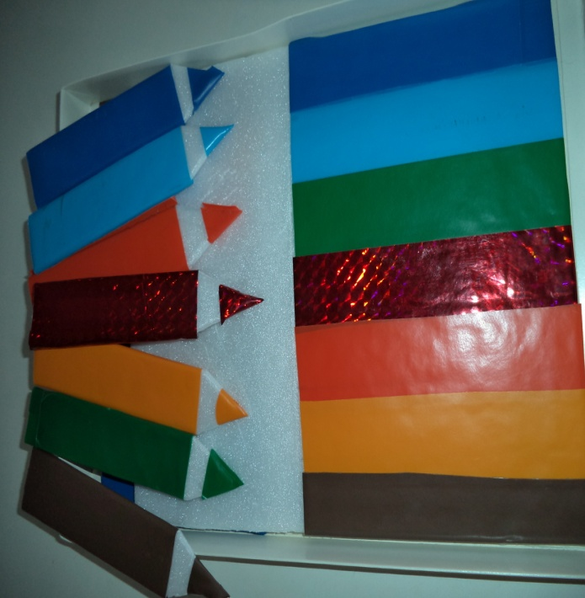

ПРИЛОЖЕНИЯ 4

Фото выставка видов театров для детей

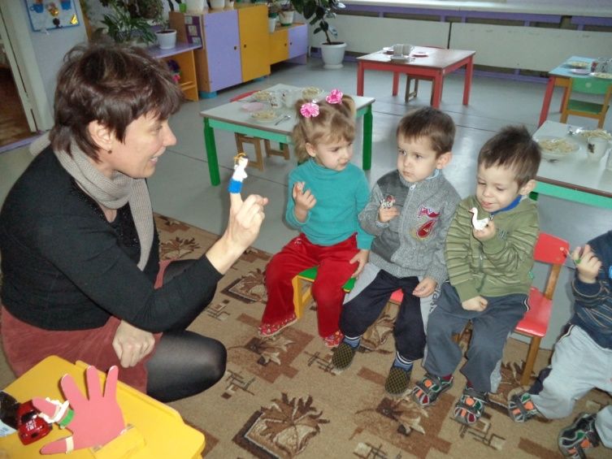 | 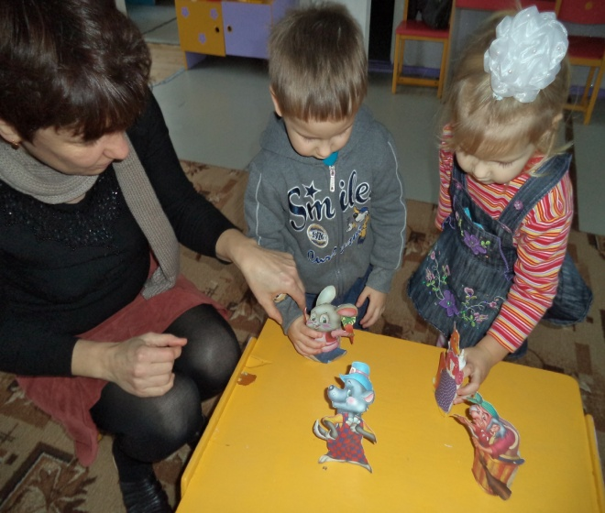
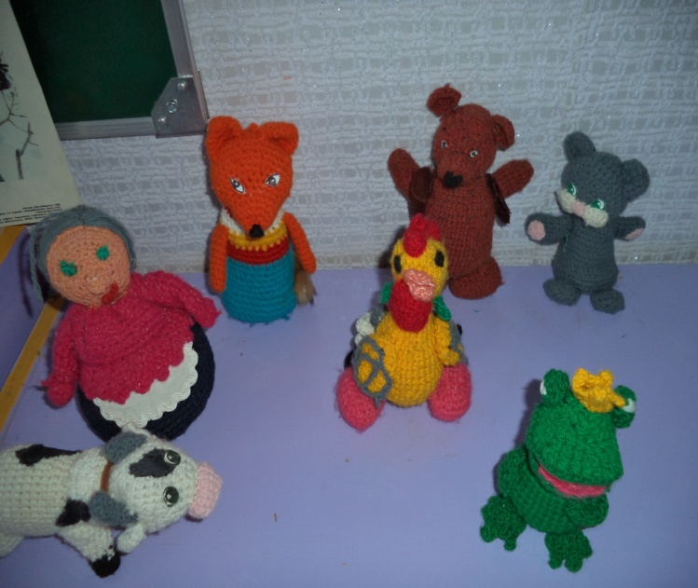 | 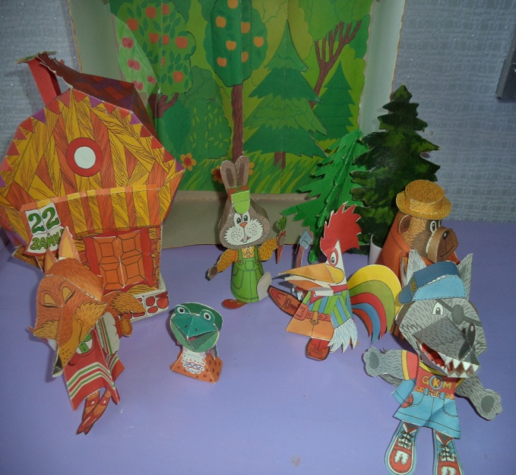

ПРИЛОЖЕНИЕ 5
Картотека пальчиковых игр для младшего дошкольного возраста
Режимный момент | Название | Цель
Перед зарядкой | «Дружба»; «Наша группа» | Учить координировать движения со словом, развитие мелкой моторики, памяти, речи
На занятии по рисованию, лепке, аппликации, конструировании | «Лодочка»; «Скворечник»; «Зимушка» | Развивать тактильные ощущения, точность движений пальцев, упражнять в названии действий
Занятие по конструированию | «Стул»; «Стол»; «Дом» | Учить изображать руками предметы мебели, называть их
На прогулке (перед трудовой деятельностью) | «Грабли»; «Цветы»; «Осенние листья»; «Зимушка» | Вырабатывать точность и направленность движений пальцев рук, пополнить словарь
Занятие по ознакомлению с окружающим, сюжетная игра, рассматривание картинок | «Семья»; «Цветы»; «Осень» | Учить загибать пальцы в кулак от мизинца к большому, рассказывать небольшой текст совмещая с действиями пальцев
Перед подвижной игрой | «Прятки» | Упражнять совмещении движений пальцев рук со словом
На занятии по рисованию | «Мы рисовали»; «Карандаши» | Учить расслаблять пальцы рук, массажировать их, проговаривать тест
Рассматривание картины, описание игрушки, предметов | «Бинокль» | Учить описывать картинки, предметы с помощью пальчиковой игры
Занятия по изобразительной деятельности; прогулка (после наблюдения); игры с природным материалом; праздник | «Снежок»; «Осенние листья»; «Зимушка» | Развивать и совершенствовать речевые и двигательные возможности
Утро | «Приветствие»; «Дружба» | Развитие тактильных ощущений, точности движений пальцев рук
Музыкальное занятие | «Пианино» | Учить произносить звуки, слоги, слова, нажимая пальчиками по клавишам
Утро | «Утро» | Учить изображать героев и их действия руками во время чтения текста (К.Д. Ушинский «Утро»), развивать слух
Самостоятельная деятельность | «Апельсин» | Развивать моторику пальцев, формировать предложно-падежные конструкции

ПРИЛОЖЕНИЕ 6

Технологическая карта игрового комплекса по художественной деятельности в средней группе
Тема: «НАШИ СКАЗКИ»
Программное содержание:
стимулировать интерес детей к сказкам: закреплять представление о содержании знакомых сказок, особенностях каждого персонажа;
упражнять в развитии способности к умозаключению, творческим проявлениям в речевой, изобразительной и двигательной активности;
побуждать детей к творческому воспроизведению окружающей действительности, реализации желания соединить игру с элементами конструирования;
воспитывать взаимосотрудничество в ходе коллективной деятельности, уверенность в своих силах.
Компоненты комплекса, их длительность | Материал | Организация деятельности детей | Управление игрой | Результат деятельности
Ситуация общения «Бывает — не бывает» 2 мин | Отрывки из сказок, придуманные сюжеты сказок | Коллективная: в театральном уголке группы | Воспитатель рассказывает придуманные отрывки из сказок, дети в том случае, если утверждение соответствует содержанию сказки, показывают любой знак одобрения (ладошки) | Сосредоточение внимания, ориентировочная деятельность по содержанию знакомых сказок
Игра-монолог «Я назову героя сказки так, потому что...» 2 мин | Предметные картинки персонажей знакомых сказок | Подгрупповая: у стола | Педагог предлагает взять одного из персонажей  сказки и придумать ему новое имя и краткую  характеристику.  — Давайте подумаем, как по-другому можно  назвать Красную Шапочку? (Весёлая девочка,  Девочка с корзинкой и т.д.)_________________ | Проявление речевой активности, фантазирования
Логическое задание-пазл «Составь картинку» 2 мин | Разрезные картинки из 6—9 частей | Индивидуальная работа за столами в парах | Дети образуют пары, присаживаются за столы и составляют картинку, по содержанию картинки определяют название сказки и озвучивают его | Мыслительная активность, способность объединяться и действовать в паре
Игра-дизайн «Шифруем сказки» 3 мин | Лист бумаги А4, маркер | Продолжение работы в парах | Воспитанникам предложены картинки из сказок, название которых знакомо всем. Педагог просит придумать новое название сказки, зашифровав его по алгоритму:  а) выбор объекта;  б) определение его основного признака;  в) придумывание и озвучивание нового названия сказки. Например: «Три медведя» — «Приключения Маши», «В гостях у мишек» и т.д. Ребята поочерёдно знакомят всех с новыми названиями, а остальные — угадывают | Придумывание новых названий сказок на основе сюжетного восприятия
Игра-загадка «Подбери музыку к сказкам»  3 мин | Музыкальное сопровождение различного темпа и характера, картинки к сказкам «Колобок», «Красная Шапочка», «Дядя Стёпа» | Коллективная; на ковре | Дети рассматривают картинки, называют сказки. Педагог просит ребят прослушать музыку, предположить, к какой из сказок она подходит. Почему? Предлагает детям передать характер музыки в музыкально-ритмических движениях | Воображение, соотнесение музыки и содержание сказки, двигательное творчество
Поливариативная игра-фантазия «Шкатулка со сказками» 4 мин | Шкатулка с кружками разного цвета и размера | Индивидуальная: сидя за столами | Взрослый просит ребят по одному достать себе цветной круг, сказать, о ком или о чём будет его сказка (например, маленький зелёный кружок — кузнечик, горошина и т.д; большой синий круг — кит, гора и т.д.) | Проявление речевого творчества
Игра-имитация «Стихи к сказке» Змин | Модель стихотворения, шкатулка | Групповая: в кругу | Дети по кругу передают шкатулку, хором читают  стихотворение:  «Поле широкое,  Море глубокое,  Горы скалистые,  Сосны ветвистые,  Небо высокое,  Очень далёкое,  Солнышко ясное,  Утро прекрасное».  На ком стихотворение закончилось, называет  любую сказку; повторяют несколько раз | Чтение стихотворения, развитие внимания, памяти
Речевая игра «Я рад (рада) потому, что...» 2 мин | Полотно «Дом сказок» | Коллективная | Педагог просит всех присутствующих собраться в «Доме сказок» (у ширмы-теремка) и высказаться, что вызвало радость у них в ходе проделанной работы. Озвучить ответ по модели: «Я рад (рада) потому, что...» — Понравилось ли вам играть? Почему? (Ответы детей.) | Организация рефлексивной деятельности
Домашнее задание «Сочиняем сказку с мамой»  1 мин |  | Дети сидят на ковре | Взрослый просит ребят дома совместно с родителями сочинить свою сказку и схематически отразить её в 4—5 картинках | Перспектива на последующую творческую деятельность совместно с родителями

ПРИЛОЖЕНИЕ 7
Конспект занятия по рисованию
для детей первой младшей группы

Тема: «Путешествие в Страну красок»
Программное содержание: учить владеть нетрадиционной методикой, упражнять в рисовании-печатании губкой, картофелем; соблюдать гигиенические навыки; развивать внимание, мышление, пополнять активный словарь; побуждать детей к выполнению игровых действий; воспитывать у детей активность.
Демонстрационный материал: игрушка зайчонок; краски, кисти, губка, печатки, сделанные из картофеля; картинки на тему «Овощи».
Ход занятия
Воспитатель (В.). Сегодня мы с вами, дети, отправимся в путешествие – в волшебную Страну красок. Становитесь в паровозик и поехали!
Дети становятся за воспитателем паровозиком и под музыку отправляются в Страну красок.
В. Запыхтел наш паровоз,
В Страну красок нас повёз.
Едем, едем мы быстрей,
Вместе будет веселей!
Воспитатель замедляет движение – паровоз едет тише, значит, остановка ближе.
Остановка «Играйка».
В. Вправо, влево повернись
И в зайчонка превратись.
Вышли зайки на лужок –
Скок да скок! Скок да скок!
Дети бегают по группе, прыгают вместе с зайчиком. Звучит гудок. Поезд отправляется дальше.
Остановка «Отгадайка».
Детей встречает бабушка Маша, которая загадывает им загадки об овощах:
- Кто проделал на ура
Фокус-покус классный?
Был зелёный он вчера.
А сегодня – красный.
Прочирикал птичий хор:
«Это сочный… (помидор)».
- Чьи зелёные кудряшки
Над землёй пучком торчат?
Расскажите нам, ромашки,
Кто там солнышку не рад?
От жары закрылась ловко
Пышным зонтиком…(морковка).
- Я колючий – прямо ёжик,
Только носа нет и ножек.
Сколько я ни загораю,
Цвет зелёный не теряю.
Догадался? Молодец!
Я – весёлый… (огурец).
Воспитатель во время чтения показывает картинки с овощами.
Звучит гудок. Поезд отправляется дальше.
В. Вот мы с вами и приехали в волшебную Страну красок. Давайте займём места и нарисуем наш весёлый поезд.
Дети подходят к столам, на которых лежат листы с нарисованным паровозиком без вагонов, губки, печатки, сделанные из картофеля, гуашь, кисти, тряпочки, подставки для кисточек. Воспитатель показывает технику выполнения: губкой рисует вагончики, печатками из картофеля рисует колёса вагонов. Дети приступают к работе под звучание тихой музыки. Воспитатель напоминает, что губку надо хорошо прижимать к бумаге, чтобы вагончики получились яркие, «нарядные».
После окончания работ воспитатель демонстрирует рисунки ребят, вешает их на выставку. Ребята становятся паровозиком и едут обратно в детский сад под музыку песни «Мы едем, едем, едем…»:
Чух, чух, чух, чух,
Мчится поезд во весь дух.
Ждёт ребяток детский сад,
Каждый здесь их видеть рад!

ПРИЛОЖЕНИЕ 8
Театр дома
Консультация для родителей

Театральное искусство близко и понятно детям, ведь в основе театра лежит игра.
Какими же должны быть Театральные игры дошкольников и как помочь детям возможно полнее и разностороннее проявить себя в своем «детском театре»?
Потребность в игре у детей, несомненно, велика и проявляете:» очень рано. Уже в два-три года малыши охотно изображают прыгающих зайчиков или цыпляток, бегающих за курочкой-мамой. Они с удовольствием перевоплощаются в котяток и собачек, маленьких козляток. Действия их
подражательны и имитационны, всегда одноплановы, но чрезвычайно насыщенны и потому несут в себе большой положительный заряд.
Совсем маленькие дети - благодарные слушатели и зрители, если с ними умеют разговаривать со сцены, учитывая их возрастные особенности. Хорошо, если мамы и папы понимают, куда и зачем можно повести малыша.
В настоящий театр, например, двух - трехлетних малышей вести еще рано,
поскольку спектакли там вовсе не рассчитаны на этот возраст, но вот дома показать ребенку небольшой спектакль-игру и даже привлечь, к нему самого
малыша, наверное, можно. Домашние спектакли как-то позабыты сейчас в
силу того, что в наш дом прочно и уверенно вошло телевидение, но ведь
никогда не сможет заменить живого творческого общения родителей и детей.
Не стоит смотреть скептически на возможность организации театральных зрелищ для детей дома. Начать можно с простейшего:
«Посмотри, Машенька, что я тебе принесла», - говорит мама и достаёт сумки сверток, разворачивает его... Перед глазами малышки предстаёт забавная, пушистая, мягкая собачка. Девочка прижимает ее к себе, весело
смеется, потом целый день ходит с ней, не выпуская из рук и конечно, ложиться с ней спать.
Эту импровизацию можно продолжать, развивать; своими действиями, мама заставила Машу поверить в реальность собачки. Это, конечно, не театр, но здесь присутствуют его элементы, попытка драматизации действия, исполнения по ролям импровизированного диалога, выявления некоторых черт характера персонажа (обидчивость). И, конечно, «сверхзадачей» мамы было заставить Машу включиться в диалог, развернуть совместно с персонажем действие. Мама без дидактического нажима обучала девочку игровым приемам, будила ее воображение и фантазию, подводила к элементарным творческим проявлениям.
Постепенно действия игрушек становится более сложными, все больше подчиняются заранее обдуманному замыслу. Теперь уже можно объединить несколько персонажей в знакомом литературном сюжете и попробовав воспроизвести его в лицах, стараясь, чтобы персонажи не только говорили, но и выполняли определенные действия. Например, сказка «Теремок». В продажу поступают готовые комплекты для игр по этой сказке, небольшие по величине, которые состоят из сборно-разборного домика-теремка и персонажей. Этот комплект своего рода модель, и с ним ребенок один может проиграть всю сказку, проговорив слова каждого персонажа и действуя за каждого из них.
Следует обратить внимание детей на то, что каждый персонаж действует и говорит по-своему, разными голосами. Двигаться они тоже должны по-разному. Полезно пофантазировать о каждом персонаже в отдельности, о том, что с ним было до того, как он увидел теремок. Хорошо, если ребёнок придумает о каждом персонаже рассказ, это значительно расширит представление малыша об игровом образе.
Так постепенно от элементарной детской игры с простейшим театральными проявлениями можно перейти к домашнему театру, наполненному общими мыслями и чувствами, переживаниями и едины интересом, который приведет малыша в мир театра большого, профессионального и позволит ему стать умным, чутким зрителем.
Инсценировками, драматизациями, т.е. театральными играм дошкольников, всегда руководит взрослый человек. Дошкольники не достаточно критично относятся к содержанию и развитию игрового действия и вполне удовлетворяются тем, что участвуют в игре, что-то говорят, двигаются. При более высоком уровне игровых умений дети начинают испытывать радость не только от игры вообще, но и от того, что исполняют ту роль, которая им нравится.
В сюжетно-ролевой игре-драматизации дети играют для своего собственного удовольствия, хотя у них и могут быть наблюдатели, своего рода зрители. Спектакль - это сцена, зрительный зал. Участника спектакля ответственны за то, чтобы зрителям было интересно смотреть их спектакль. Это уже игра не только для себя, но и для других. Не всем детям удаётся принять участие в таком спектакле, хотя он является притягательным для всех без исключения. Но одних сковывает робость, стеснительность, других подводит нечистая речь, плохая память, несобранность или рассеянность. С такими детьми лучше работать малыми группами или специально предусматривать для них посильные роли. К подбору исполнителей нужно подходить осторожно, чтобы впоследствии не травмировать детей неудачами, не подрывать у них веру в свои возможности.
Дома можно пойти на некоторый компромисс в оценке исполнительских умений ребят, подбодрить, поддержать их творческие проявления.
Осторожное, тактичное вовлечение детей в театральное действие очень скоро принесет первые, положительные результаты.
Логика действия и конкретные физические действия будоражат творческую фантазию, и вместе с этим возникают нужные эмоции, которые доставляют радость самим исполнителям, стимулируют новые творческие проявления.
В театральной игре ребенок воспроизводит знакомые литературные сюжеты, и это активизирует его мышление, тренирует память художественно-образное восприятие, развивает воображение и фантазию, совершенствует речь. Выступая перед зрителем, дети преодолевают робость и смущение, мобилизуют свое внимание. Все эти качества благотворно скажутся на учебной деятельности ребенка в детском саду, помогут почувствовать себя уверенно среди сверстников.

Литература:
- Артемова Л.В. Театрализованные игры дошкольников: Кн. для воспитателя дет.сада. – М.: КНОРУС, 2003.
- Бочкарева Л.П. Театрально-игровая деятельность дошкольников. Методическое пособие для специалистов по дошкольному образованию. – Ульяновск, ИПКПРО, 1993.

ПРИЛОЖЕНИЕ 9
Таблица 1. Результаты диагностики по выявлению уровня владения речевыми умениями и навыками, по разным сторонам речевого развития детей 2-й младшей группы (методика О.С. Ушаковой)
Имя ребенка | Грамматика |  |  |  |  |  | Фонетика |  |  |  | Связная речь |  |  |  |  |  |  |  | уровень
 | Образовывает наименование животных и их детенышей в единственном и множественном числе, используя уменьшительно-ласкательные суффиксы |  | Согласовы-вает имена существительные и имена прилагательные в роде и числе |  | Составляет простые и сложные предложения по картинкам совместно со взрослым |  | Произносит звуки родного языка, четкое артикулирование их в звукосочетаниях и словах |  | Отчетливо произносит фразы, используя интонацию целого предложения и регулирует силу голоса и темп речи. |  | Отвечает  на вопросы по содержанию картины и составляет короткий рассказ совместно со взрослым |  | Воспро-  изводит текст хорошо знакомой сказки |  | Состав-  ляет рассказ из личного опыта ребенка |  | Пользуется словами, обозначаю- щими речевой этикет |  | Начальная | Итоговая
 | н | и | н | и | н | и | н | и | н | и | н | и | н | и | н | и | н | и
Арсений С. | с | в | с | в | с | в | с | в | с | в | с | в | с | в | с | в | с | в | с | в
Лиля М. | н | с | н | с | н | н | н | с | н | н | н | н | н | н | н | н | н | н | н | н
Илона К. | с | в | с | в | с | в | с | с | с | в | с | с | с | в | с | с | с | в | с | в
Матвей С. | с | в | с | в | с | в | с | в | с | в | с | в | с | в | с | в | с | в | с | в
Дима Н. | н | с | н | с | н | с | н | с | н | с | н | с | н | с | н | с | н | с | н | с
Саша К. | с | в | с | в | с | в | с | в | с | в | с | в | с | в | с | в | с | в | с | в
Марина Б. | с | в | с | в | с | в | с | в | с | с | с | с | с | в | с | в | с | в | с | в/с
Катя С. | с | в | с | в | с | в | с | в | с | в | с | с | с | в | с | в | с | в | с | в/с
Настя С. | с | в | с | в | с | в | с | в | с | с | с | в | с | в | с | в | с | в | с | в
Артем Г. | с | в | с | в | с | в | с | в | с | с | с | с | с | в | с | в | с | в | с | в/с

